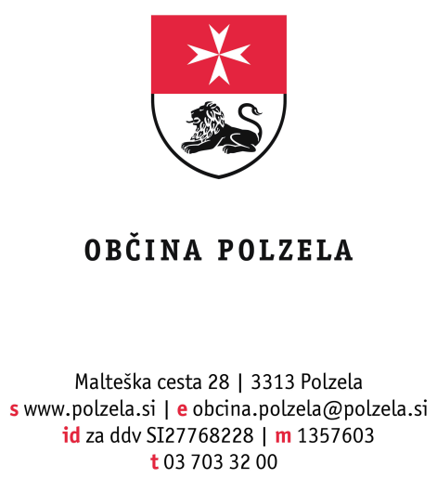

Številka: 3541-10/2025-2
Datum: 20. 3. 2025

Na podlagi 8. člena Odloka o subvencioniranju komunalnega prispevka za mlade in mlade družine v Občini Polzela (Polzelan, poročevalec Občine Polzela – Uradne objave št. 7/23), sprejmem naslednji

S K L E P
o imenovanju strokovne komisije

I.

Imenujem strokovno komisijo za izvedbo postopka javnega razpisa za subvencioniranje komunalnega prispevka za mlade in mlade družine v Občini Polzela v letu 2025, ki se bodo subvencionirali iz občinskega proračuna v letu 2025, v sestavi:
- Blažka Klemenčič – predsednica
- Tadeja Loger – članica
- Petra Siter – članica

II.

Naloga komisije je vodenje celotnega postopka javnega razpisa za subvencioniranje komunalnega prispevka za mlade in mlade družine v Občini Polzela v letu 2025.

Strokovna komisija med drugim pripravi razpisno dokumentacijo, pregleda in oceni vloge, prispele na podlagi javnega razpisa. O upravičenosti vlagatelja do subvencije odloči pristojni organ občinske uprave z upravno odločbo. Za vodenje postopka za dodelitev subvencije se uporabljajo določbe zakona, ki ureja splošni upravni postopek.
III.

Mandat članom strokovne komisije traja do zaključka vseh postopkov javnega razpisa za subvencioniranje komunalnega prispevka za mlade in mlade družine v Občini Polzela za leto 2025.

IV.

Sklep začne veljati z dnem sprejetja.

Jože Kužnik
Župan
Vročiti:
- Članom komisije

